南川神童“4·17”一般道路车辆致害死亡 事故调查报告
来源：重庆市南川区应急管理局·事故调查报告 重庆市南川区应急管理局·事故调查报告
原文链接：http://www.cqnc.gov.cn/zwgk_197/fdzdgknr/yjgl/qtgh_511224/dcbg2/202609/t20260904_16032881.html
发布时间：2026-09-04 抓取时间：2026-10-23

首页
|
政务公开
|
政务服务

渝快办
个人服务
企业服务
教育服务
卫生健康服务
社会保障服务
便民地图
高频办事指南图文解读
|
互动交流
|
走进南川
|
数据发布
您当前的位置：首页>政务公开>法定主动公开内容>应急管理>灾害事故调查评估>调查报告
[ 索引号 ]115003847094320626/2026-00150 [ 发文字号 ] [ 发布机构 ]南川区应急局 [ 主题分类 ]安全生产监管 [ 成文日期 ]2026-09-04 [ 发布日期 ]2026-09-04 [ 体裁分类 ]应急管理
南川神童“4·17”一般道路车辆致害死亡 事故调查报告

南川神童“4·17”一般道路车辆致害死亡事故

调
查
报
告

重庆市南川区人民政府事故调查组
2026年7月

目 录

一、事故基本情况
（一）事故发生单位概况
（二）事故车辆驾驶人情况
（三）事故发生经过
（四）事故现场情况
（五）事故相关检验检测和鉴定情况
（六）人员伤亡及损失情况
二、事故应急处置及评估情况
（一）事故信息接报及响应情况
（二）事故现场应急处置情况
（三）医疗救治和善后情况
（四）事故应急及评估处置
三、事故原因分析
四、事故单位的安全管理情况
五、有关监管单位安全履职调查情况
六、对有关责任人员和责任单位的处理建议
七、事故整改和防范措施

南川神童“4·17”一般道路车辆致害死亡
事故调查报告

2026年4月17日08时08分，龚*元驾驶普通二轮摩托车（车牌号为渝G****5），从神童镇**村*组**号家中驶入重庆市南川区S103省道南川区段87公里800米下行（沙湾滩路段），与由南平镇往神童镇方向行驶的杨*洪驾驶的重型半挂牵引车（重庆升发物流有限公司，车牌为渝A6****D）牵引重型自卸半挂车（渝D5**5挂）发生刮撞，造成龚*元当场死亡、双方车辆受损。
南川区公安局交管支队2026年5月27日对该事故出具了道路交通事故认定书，杨*洪承担本次事故次责。杨*洪对该责任认定书申请复核，南川区公安局交管支队2026年6月29日出具了道路交通事故复核结论，决定予以维持。2026年7月6日将该事故相关资料移交区应急管理局。
根据《中华人民共和国安全生产法》《生产安全事故报告和调查处理条例》《重庆市安全生产条例》等相关法律法规的规定，经南川区人民政府授权，成立了由南川区应急管理局牵头，区政府办公室、区公安局交管支队、区总工会、区交通运输委等单位组成的南川神童“4·17”一般车辆致害死亡事故调查组（以下简称“事故调查组”），并邀请区纪委监委、区检察院派员参加事故调查工作。
事故调查组坚持“科学严谨、依法依规、实事求是、注重实效”的原则，通过现场勘验、调查取证、检测鉴定等，查明了事故经过、原因、人员伤亡和直接经济损失情况，认定了事故性质，提出了对相关责任单位和责任人员的处理建议和事故整改防范措施。
事故调查组认定，南川神童“4·17”一般道路车辆致害死亡事故是龚*元驾驶证处于注销状态且驾驶达到报废年限的机动车上道路行驶，行驶途中越过道路中心实线，杨*洪驾车在行经过程中未做到谨慎观察、安全操作造成的一起生产安全责任事故。
一、事故基本情况
（一）事故单位概况
1.重庆升发物流有限公司（以下简称升发公司），统一社会信用代码：9150********9F68，类型：有限责任公司（自然人投资或控股），法定代表人：胡*舟，成立日期：2020年3月20日，登记住所：重庆市南川区南平镇**路**号（辅助车间），经营范围：许可项目：道路货物运输（不含危险货物）。（依法须经批准的项目，经相关部门批准后方可开展经营活动，具体经营项目以相关部门批准文件或许可证件为准）道路运输经营许可证，地址：重庆市南川区南平镇**村*社，经营范围：道路普通货运，证件有效期：2024年6月22日至2028年6月22日。
升发公司下设安全科、车管科、财务科、办公室，共有176台车（牵引头82台，挂车41台，自卸货车19台）。
2.车辆情况
渝G****5普通二轮摩托车，车辆品牌型号：嘉陵牌JH150-D，车辆识别代号：LAAA********5584，发动机号：08A****89，登记所有人：龚*元，车辆登记住所：重庆市南川区神童镇**村*组，初次登记日期：2009-12-9，检验有效期止：2019-12-31。未投保（车辆已达强制报废年限）。
渝A6****5D重型半挂牵引车，车辆品牌型号：乘龙牌LZ4250H5DZBEV3，车辆识别代号：LNXK********1163，发动机号：2601********0020，登记所有人：重庆升发物流有限公司，车辆登记住所：重庆市南川区南平镇**路**号（辅助车间），初次登记日期：2026-3-24，检验有效期止：2027-3-31。已投保（中国平安财产保险股份有限公司）。
渝D***5挂重型自卸半挂车，车辆品牌型号：上专牌CZQ9403ZHX，车辆识别代号：LA9G********P630，发动机号：无，登记所有人：重庆升发物流有限公司，车辆登记住所：重庆市南川区南平镇**路**号（辅助车间），初次登记日期：2026-4-9，检验有效期止：2026-7-31。
（二）事故车辆驾驶人情况

（三）事故发生经过
2026年4月17日7时50分许，杨*洪驾驶渝A6****D重型半挂牵引车（载有石粉，未超载）从南平升发公司出发开往南彭方向。8时8分许，行驶至南神路段，杨*洪看到在他行驶方向左侧的岔路有一辆摩托车（驾驶人龚*元）驶来。当时摩托车距离路口大概3米，杨*洪便继续向前行驶，当车头过了路口后，杨*洪看了一下左后视镜，看到摩托车直接撞在其驾驶的车辆左侧板车第一桥的护栏上，随后摩托车倒地，摩托车驾驶人朝着杨*洪驾驶的方向被甩出。杨*洪立即停车下车查看，看到摩托车驾驶人在离挂车车尾4米左右的位置趴着，杨*洪立刻拨打了120和110报警，120抵达现场查看后宣布龚*元死亡。
（四）事故现场情况
1.现场道路及环境情况。
现场位于重庆市南川区神童镇省道103线87KM+800M路段，一般弯路、双向两车道，沥青路面，路面平整干燥，白天，有交通标志、标线，道路限速40km/h，事发点道路中心线为单黄实线。
2.现场勘查情况。
杨永洪驾驶的渝A6****D重型半挂牵引车与龚*元驾驶的渝G****5普通二轮摩托车碰撞点位于南川区省道103线87KM+800M下行（沙湾滩路段），发生碰撞后龚*元位于渝A6****D重型半挂牵引车挂车左侧4米左右位置，地面有30cm×40cm血迹。
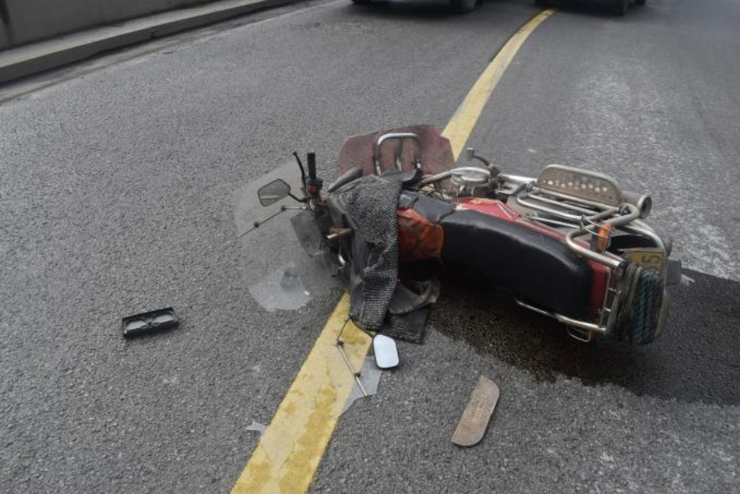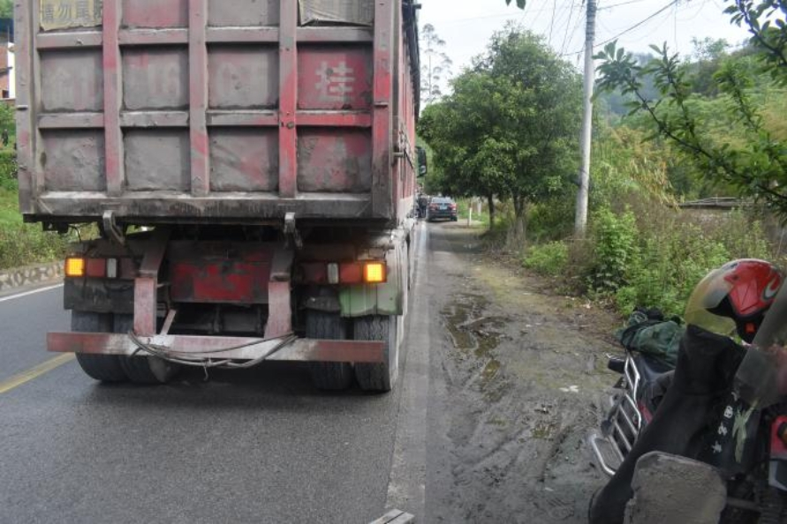

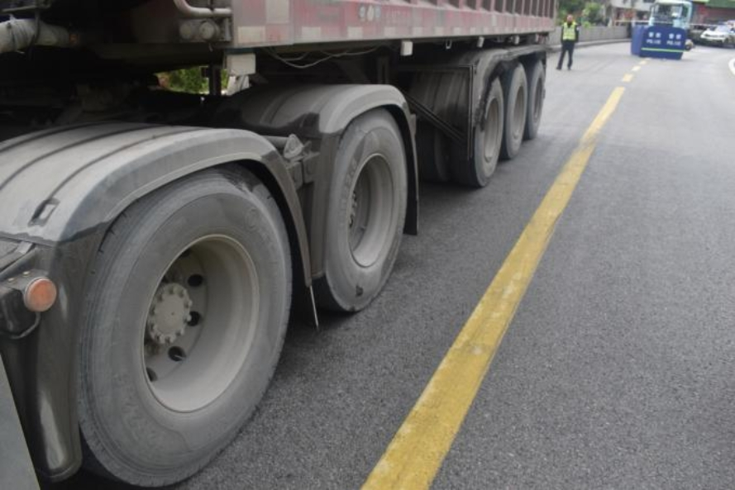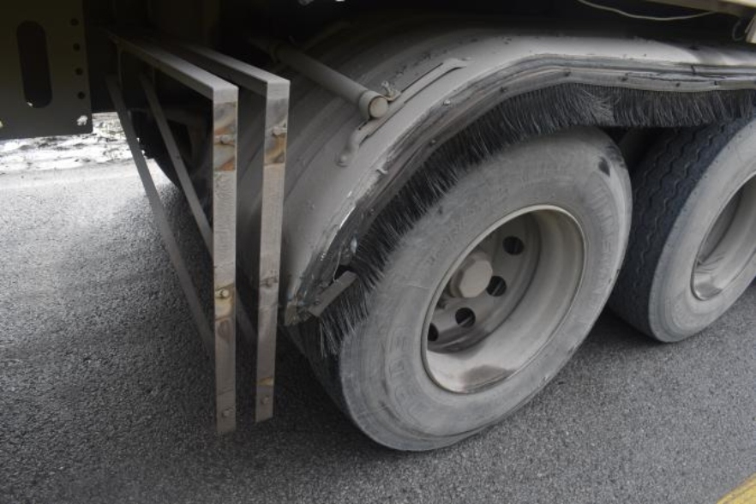

现场勘查图
（五）事故相关检验检测和鉴定情况
1.重庆市南川区公安局交通管理支队《道路交通事故认定书》（第501900120260000035号），在本次交通事故中，龚*元驾驶证处于注销状态、驾驶达到报废年限的机动车上道路行驶，行驶途中越过道路中心实线与对向车道车辆发生碰撞是发生事故的直接原因；杨*洪在本次事故中驾车在行经过程中未做到谨慎观察、安全操作是造成事故的次要原因。
2.重庆市南川区公安局物证鉴定所鉴定书（南川公鉴（病理）〔2026〕8号）鉴定意见：龚*元符合创伤性休克死亡。
3.重庆市安心司法鉴定中心司法鉴定意见书（渝安心鉴〔2026〕车检鉴字第707号）鉴定意见：渝A6****D重型半挂牵引车/渝D***5挂号重型自卸半挂车传动、转向系、制动系统性能有效；行驶系统中轮胎未能满足GB7258-2017《机动车运行安全技术条件》第9.1.3条的要求。
4.重庆市安心司法鉴定中心司法鉴定意见书（渝安心鉴〔2026〕车检鉴字第708号）鉴定意见：渝G***5普通二轮摩托车行驶、传动、转向和制动系统性能有效。
5.重庆市安心司法鉴定中心司法鉴定意见书（渝安心鉴〔2026〕车速鉴字第345号）鉴定意见：渝A6****D重型半挂牵引车/渝D***5挂号重型自卸半挂车在事故发生时的行驶速度应为44km/h。
6.重庆市安心司法鉴定中心司法鉴定意见书（渝安心鉴〔2026〕痕综鉴字第346号）鉴定意见：渝A6****D重型半挂牵引车在事故发生时位于南平往神童方向行车道内，未占用对向行车道。
（六）人员伤亡及损失情况
1.人员伤亡情况，本次事故造成1人死亡，0人受伤。
龚*元，男，出生日期：1952年7月22日，汉族，住址：重庆市南川区神童镇**村*组。系渝G****5普通二轮摩托车驾驶人，死亡。
2.直接经济损失情况。
赔偿协议目前还在协商中。
二、事故应急处置及评估情况
（一）事故信息接报及响应情况
2026年4月17日8时10分，南川区公安局指挥中心接到报警，8时12分区公安局交通管理支队接到出警指令赶往现场进行处置。
（二）事故现场应急处置情况
2026年4月17日8时55分许，区公安局交通管理支队事故大队民警到达现场，立即设置警戒区域，通过现场初步勘查，将现场情况及时反馈区局领导，并向总队指挥中心报告事故相关情况。拖移事故车辆、恢复交通，并组织开展事故调查和善后处理工作，事故现场于当日清理完毕。
（三）医疗救治和善后情况
2026年4月17日8时10分许，120急救医务人员到达现场，对龚*元开展现场抢救，并当场宣布龚*元抢救无效死亡。
（四）事故应急及评估处置
事故发生后，区公安局交通管理支队事故大队第一时间赶往现场，进行现场处置。经评估，事故发生后，各部门事故救援先期响应迅速，现场处置得当，未发生次生事故和重大舆情，符合相关法律法规及事故处理工作规范的要求，本次事故应急处置及时、有效。
三、事故原因分析
在本次交通事故中，龚*元驾驶证处于注销状态，驾驶达到报废年限的机动车上道路行驶，行驶途中越过道路中心实线与对向车道车辆发生碰撞是发生事故的直接原因；杨*洪在本次事故中驾车在行经过程中未做到谨慎观察、安全操作是造成事故的次要原因。
四、事故单位的安全管理情况
升发公司制定了《全员安全生产责任制》《安全生产会议制度》《安全教育培训管理制度》《安全生产监督检查与隐患排查治理制度》《车辆管理制度》《驾驶员管理制度》等安全制度，配备了专职安全管理人员，开展了安全教育培训、隐患排查、安全工作会，2026年1月至2026年3月隐患排查共发现隐患4条，均整改完毕，对此次事故车检查1次；每月对驾驶员开展了线上安全教育培训，对未线上学习的驾驶员开展了线下集中教育；召开6次安全例会、2次季度安全生产工作会，车辆开展了二级维护保养，针对此次事故，该公司履行了企业安全生产主体责任。建议不予责任追究。
五、有关监管单位安全履职调查情况
1.南川区交通运输委2026年1-3月召开安全生产工作会议3次，累计检查交通运输相关企业211家次，发现隐患274个，其中重大隐患29个（道路运输26个，交通建设3个），共查处交通运输违法112件，其中企业违规4件，客运26件，货运52件，非法营运及电动车18件。联合乡镇进行水上交通安全专项检查3次，下发整改通知书4件，4月中旬整改完成。对照7类13项重大危险源开展元旦、春节期间提级管控工作，每日调度核查企业19家次，累计调度核查事项826件次。针对此次事故，事故调查组在调查过程中未发现南川区交通运输委及相关人员存在履职不到位的情况，建议不予责任追究。
2.南川区公安局南平派出所2026年1-3月召开9次工作会议安排部署交通安全相关工作，1-3月道路安全隐患排查发现13个隐患并上报区道安办，同时开展了5次道路交通事故研判并制定预防措施，1-3月对货车违法行为查处共计350件。对校园交通安全、摩托车突出违法集中整治、货车严重交通违法专项打击、网约车运输管理制定了专项行动方案，专门对酒驾治理、执法（站）点和国省道、重点路段部署了勤务安排。在学校、社区、工厂等地方开展了4次交通安全宣传活动。针对此次事故，事故调查组在调查过程中未发现南川区公安局南平派出所及相关人员存在履职不到位的情况，建议不予责任追究。
六、对有关责任人员的处理建议
1.龚*元，其驾驶证处于注销状态，且驾驶达到报废年限的机动车上道路行驶，行驶途中越过道路中心实线，其行为违反了《中华人民共和国道路交通安全法》第十四条第三款1之规定；第十九条2之规定；第三十八条3之规定。在此次事故中负主要责任，鉴于其在此次事故中死亡，建议不予责任追究。
2.杨*洪，驾车在行经过程中未做到谨慎观察、安全操作，其行为违反了《中华人民共和国道路交通安全法》第二十二条第一项：“机动车驾驶人应当遵守道路交通安全法律、法规的规定，按照操作规范安全驾驶、文明驾驶。”之规定。南川区公安局交通管理支队已对其处以暂扣机动车驾驶证2个月的行政处罚。
七、事故整改和防范措施
为深刻吸取本次事件教训，预防和避免类似事故的再次发生，针对本次事故的特点，特提出以下防范措施建议：
（一）升发物流公司要汲取事故教训，举一反三。要加强对驾驶员道路交通法相关知识培训，确保驾驶员知法守法，特别要注意在无交通信号灯、无交警指挥的道路，一定要观察路况确保安全再通行，宁停三分，不争一秒，以此次事故警醒驾驶员规范驾驶行为，减少类似事故发生。
（二）南川区交通运输委要督促企业严格落实好企业主体责任，加大对辖区货运企业日常检查，开展安全驾驶、文明驾驶宣传，提醒企业督促驾驶员遵守驾驶相关规程；结合货物集散地现场抽查，核查企业台账、培训记录、监控处置记录，督促企业落实源头装载管控。
（三）南川区公安局南平派出所要加强宣传，开展靶向式警示教育，尤其是大货车行车规范。联动交通运输委、属地乡镇等部门，加强联合执法、安全驾驶宣传工作，开展安全警示，重点讲盲区、内轮差、疲劳驾驶、超限超载危害，重点核查制动、轮胎、灯光、反光标识、防护装置；严查非法改装、拼装、报废车上路，形成“人人懂法、人人守法”的良好氛围。

1.《中华人民共和国道路交通安全法》第十四条第三款：达到报废标准的机动车不得上道路行驶。报废的大型客、货车及其他营运车辆应当在公安机关交通管理部门的监督下解体。
2.《中华人民共和国道路交通安全法》第十九条：驾驶机动车，应当依法取得机动车驾驶证。
3.《中华人民共和国道路交通安全法》第三十八条：车辆、行人应当按照交通信号通行；遇有交通警察现场指挥时，应当按照交通警察的指挥通行；在没有交通信号的道路上，应当在确保安全、畅通的原则下通行。

附件下载：

扫一扫在手机打开当前页

部门
• 重庆市南川区发展和改革委员会
• 重庆市南川区教育委员会
• 重庆市南川区科学技术局
• 重庆市南川区经济和信息化委员会
• 重庆市南川区公安局
• 重庆市南川区民政局
• 重庆市南川区司法局
• 重庆市南川区财政局
• 重庆市南川区人力资源和社会保障局
• 重庆市南川区生态环境局
• 重庆市南川区住房和城乡建设委员会
• 重庆市南川区城市管理局
• 重庆市南川区交通运输委员会
• 重庆市南川区水利局
• 重庆市南川区农业农村委员会
• 重庆市南川区商务委员会
• 重庆市南川区文化和旅游发展委员会
• 重庆市南川区卫生健康委员会
• 重庆市南川区退役军人事务局
• 重庆市南川区应急管理局
• 重庆市南川区审计局
• 重庆市南川区国有资产监督管理委员会
• 重庆市南川区统计局
• 重庆市南川区医疗保障局
• 重庆市南川区林业局
• 重庆市南川区信访办公室
• 重庆市南川区大数据应用发展管理局
• 重庆市南川区招商投资促进局
• 重庆市南川区政务服务管理办公室
其他部门
• 重庆市南川区规划和自然资源局
• 重庆市南川区市场监督管理局
街镇
• 重庆市南川区东城街道办事处
• 重庆市南川区南城街道办事处
• 重庆市南川区西城街道办事处
• 重庆市南川区南平镇人民政府
• 重庆市南川区水江镇人民政府
• 重庆市南川区大观镇人民政府
• 重庆市南川区兴隆镇人民政府
• 重庆市南川区太平场镇人民政府
• 重庆市南川区白沙镇人民政府
• 重庆市南川区黎香湖镇人民政府
• 重庆市南川区乾丰镇人民政府
• 重庆市南川区河图镇人民政府
• 重庆市南川区木凉镇人民政府
• 重庆市南川区神童镇人民政府
• 重庆市南川区石莲镇人民政府
• 重庆市南川区鸣玉镇人民政府
• 重庆市南川区石溪镇人民政府
• 重庆市南川区福寿镇人民政府
• 重庆市南川区冷水关镇人民政府
• 重庆市南川区民主镇人民政府
• 重庆市南川区峰岩乡人民政府
• 重庆市南川区骑龙镇人民政府
• 重庆市南川区中桥乡人民政府
• 重庆市南川区石墙镇人民政府
• 重庆市南川区楠竹山镇人民政府
• 重庆市南川区金山镇人民政府
• 重庆市南川区头渡镇人民政府
• 重庆市南川区德隆镇人民政府
• 重庆市南川区合溪镇人民政府
• 重庆市南川区古花镇人民政府
• 重庆市南川区庆元镇人民政府
• 重庆市南川区大有镇人民政府
• 重庆市南川区三泉镇人民政府
• 重庆市南川区山王坪镇人民政府
国务院部门网站
地方政府网站
市政府部门网站
区（县）政府网站
部门街镇网站
外交部 国防部 国家发展和改革委员会 教育部 科学技术部 工业和信息化部 国家民族事务委员会 公安部 民政部 司法部 财政部 人力资源和社会保障部 自然资源部 生态环境部 住房和城乡建设部 交通运输部 水利部 农业农村部 商务部 文化和旅游部 国家卫生健康委员会 退役军人事务部 应急管理部 人民银行 审计署 国家语言文字工作委员会 国家航天局 国家原子能机构 国家核安全局 国务院国有资产监督管理委员会 海关总署 国家税务总局 国家市场监督管理总局 国家广播电视总局 国家体育总局 国家统计局 国家国际发展合作署 国家医疗保障局 国务院参事室 国家机关事务管理局 国家认证认可监督管理委员会 国家标准化管理委员会 国家新闻出版署（国家版权局）
北京 天津 河北 山西 辽宁 内蒙古 吉林 黑龙江 上海 江苏 浙江 安徽 福建 江西 山东 河南 湖北 湖南 广东 广西 海南 重庆 四川 贵州 云南 西藏 陕西 甘肃 青海 宁夏 新疆 香港 澳门 台湾 新疆生产建设兵团
市发展改革委 市教委 市科技局 市经济信息委 市民族宗教委 市公安局 市民政局 市司法局 市财政局 市人力社保局 市规划自然资源局 市生态环境局 市住房城乡建委 市城市管理局 市交通运输委 市水利局 市农业农村委 市商务委 市文化旅游委 市卫生健康委 市退役军人事务局 市应急管理局 市审计局 市政府外办 市国资委 市市场监管局 市体育局 市统计局 市医保局 市机关事务局 市信访办 市大数据发展局 市国防动员办 市政府口岸物流办 市林业局 市药监局 市知识产权局 西部科学城重庆高新区管委会 万盛经开区管委会 重庆经开区管委会 市供销合作社
两江新区 万州区 黔江区 涪陵区 渝中区 大渡口区 沙坪坝区 九龙坡区 南岸区 北碚区 巴南区 长寿区 江津区 合川区 永川区 南川区 綦江区 大足区 铜梁区 璧山区 潼南区 荣昌区 开州区 梁平区 武隆区 城口县 丰都县 忠县 垫江县 云阳县 奉节县 巫山县 巫溪县 石柱县 秀山县 酉阳县 彭水县
重庆市南川区发展和改革委员会 重庆市南川区教育委员会 重庆市南川区科学技术局 重庆市南川区经济和信息化委员会 重庆市南川区公安局 重庆市南川区民政局 重庆市南川区司法局 重庆市南川区财政局 重庆市南川区人力资源和社会保障局 重庆市南川区生态环境局 重庆市南川区住房和城乡建设委员会 重庆市南川区城市管理局 重庆市南川区交通运输委员会 重庆市南川区水利局 重庆市南川区农业农村委员会 重庆市南川区商务委员会 重庆市南川区文化和旅游发展委员会 重庆市南川区卫生健康委员会 重庆市南川区退役军人事务局 重庆市南川区应急管理局 重庆市南川区审计局 重庆市南川区国有资产监督管理委员会 重庆市南川区统计局 重庆市南川区医疗保障局 重庆市南川区林业局 重庆市南川区信访办公室 重庆市南川区大数据应用发展管理局 重庆市南川区招商投资促进局 重庆市南川区政务服务管理办公室 重庆市南川区东城街道办事处 重庆市南川区南城街道办事处 重庆市南川区西城街道办事处 重庆市南川区南平镇人民政府 重庆市南川区水江镇人民政府 重庆市南川区大观镇人民政府 重庆市南川区兴隆镇人民政府 重庆市南川区太平场镇人民政府 重庆市南川区白沙镇人民政府 重庆市南川区黎香湖镇人民政府 重庆市南川区乾丰镇人民政府 重庆市南川区河图镇人民政府 重庆市南川区木凉镇人民政府 重庆市南川区神童镇人民政府 重庆市南川区石莲镇人民政府 重庆市南川区鸣玉镇人民政府 重庆市南川区石溪镇人民政府 重庆市南川区福寿镇人民政府 重庆市南川区冷水关镇人民政府 重庆市南川区民主镇人民政府 重庆市南川区峰岩乡人民政府 重庆市南川区骑龙镇人民政府 重庆市南川区中桥乡人民政府 重庆市南川区石墙镇人民政府 重庆市南川区楠竹山镇人民政府 重庆市南川区金山镇人民政府 重庆市南川区头渡镇人民政府 重庆市南川区德隆镇人民政府 重庆市南川区合溪镇人民政府 重庆市南川区古花镇人民政府 重庆市南川区庆元镇人民政府 重庆市南川区大有镇人民政府 重庆市南川区三泉镇人民政府 重庆市南川区山王坪镇人民政府 重庆市南川区规划和自然资源局 重庆市南川区市场监督管理局
网站地图 | 版权声明 | 联系我们
版权所有：重庆市南川区人民政府 主办：重庆市南川区人民政府办公室
网站标识码：5001190010 ICP备案：渝ICP备11000302号-1 国际联网备案： 渝公网安备50011902000119号

